Памятка родителям об обеспечении безопасности детей во время каникул

С началом каникул детей подстерегает повышенная опасность на дорогах, у водоёмов, в лесу, на игровых площадках, в садах, во дворах.
Правила личной безопасности. Памятка для детей и родителей.
Чтобы дети были отдохнувшими, здоровыми надо помнить ряд правил и условий при организации их отдыха с родителями, родственниками, друзьями (на даче, в деревне у бабушки):
- формируйте у детей навыки обеспечения личной безопасности;
- проведите с детьми индивидуальные беседы, объяснив важные правила, соблюдение которых поможет сохранить жизнь;
- решите проблему свободного времени детей;
- помните: поздним вечером и ночью детям и подросткам запрещено появляться на улице без сопровождения взрослых;
- постоянно будьте в курсе, где и с кем Ваш ребёнок, контролируйте место пребывания детей;
- не разрешайте разговаривать с незнакомыми людьми, объясните ребёнку, что он имеет полное право сказать
«нет» всегда и кому угодно, если этот «кто-то» пытается причинить ему вред;
- чтобы не стать жертвой или виновником дорожно- транспортного происшествия, обучите детей правилам дорожного движения, научите их быть предельно внимательными на дороге и в общественном транспорте;
- проявляйте осторожность и соблюдайте все требования безопасности, находясь с детьми на игровой или спортивной площадке, в походе;
- изучите с детьми правила езды на велосипедах, квадроциклах, скутерах, мопедах, мотоциклах.
Помните! Детям, не достигшим 14 лет, запрещено управлять велосипедом на автомагистралях и приравненных к ним дорогам, а детям, не достигшим 16 лет, скутером (мопедом, квадроциклом).
Помните, что от природы дети беспечны и доверчивы. Внимание у детей бывает рассеянным. Поэтому, чем чаще Вы напоминаете ребёнку несложные правила поведения, тем больше вероятность, что он их запомнит и будет применять. Вы должны регулярно их напоминать.
Сохранение жизни и здоровья детей - главная обязанность взрослых.

Внушите своим детям семь «НЕ»:

  - Не открывай дверь незнакомым людям.
  - Не ходи никуда с незнакомыми людьми, как бы они не уговаривали и что бы интересное не предлагали.
  - Не разговаривай с незнакомыми и малознакомыми людьми, не бери от них подарки.
  - Не садись в машину с незнакомыми людьми.
  - Не играй на улице с наступлением темноты.
  - Не входи в подъезд, лифт с незнакомыми людьми.
  - Не сиди на подоконнике.

Напоминайте, чтобы дети соблюдали следующие правила:

- уходя из дома, всегда сообщали, куда идут и как с ними можно связаться в случае необходимости;
- избегали случайных знакомств, приглашений в незнакомые компании;
- сообщали по телефону, когда они возвращаются домой.

Следите за тем, с кем общается Ваш ребенок и где он бывает, нет ли среди его знакомых сомнительных взрослых людей или подверженных криминальному влиянию сверстников. Постарайтесь изолировать от них ребенка.
Смотрите, чтобы Ваш ребенок не пользовался сомнительной литературой и видеопродукцией. Ограничьте и сделайте подконтрольным общение ребенка в интернете.

Пожалуйста, сделайте всё, чтобы каникулы Ваших детей прошли благополучно и отдых не был омрачён.
государственное бюджетное общеобразовательное учреждение Самарской области средняя
общеобразовательная школа № 10 города Сызрани
городского округа Сызрань Самарской области

Буклет для детей и родителей
Безопасное лето
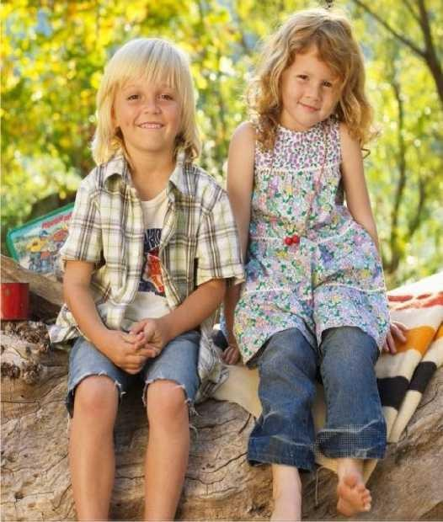

Составила : Хабушева А.Ю.
Методист СП «Детский сад №35»

Сызрань 2017 г.
Безопасность на воде Безопасность на дороге Безопасность на железнодорожных путях

- Когда купаешься, поблизости от тебя должны быть люди;
- не заходи на глубокое место, если не умеешь плавать или плаваешь плохо;
- не ныряй в незнакомых местах;
- не заплывай за буйки;
- нельзя выплывать на судовой ход и приближаться к судну;
- не устраивай в воде игр, связанных с захватами;
- нельзя плавать на надувных матрасах и камерах (если плохо плаваешь);
- не пытайся плавать на бревнах, досках, самодельных плотах;
- если ты решил покататься на лодке, выучи основные правила безопасного поведения в этом случае;
- необходимо уметь правильно управлять своими возможностями.

Электробезопасность
Если хочешь долго жить - не приближайся без крайней необходимости к находящимся под напряжением проводам и электроустановкам.
Нельзя:
- влезать на опоры высоковольтных линий;
- играть под воздушными линиями электропередач;
- устраивать под высоковольтными линиями походные биваки и стоянки;
- разводить костры под высоковольтными линиями;
- делать на провода набросы проволоки и других предметов;
- запускать под высоковольтными линиями воздушного змея;
- влезать на крыши домов и строений, где поблизости проходят электрические провода;
- заходить в электрощитовые и другие электротехнические помещения;
- крайне опасно касаться оборванных висящих или
лежащих на земле проводов или даже приближаться к ним.

Правила перехода дороги по нерегулируемому
пешеходному переходу:
- остановись у пешеходного перехода на краю тротуара, не наступая на бордюр;
- посмотри налево и направо и определи: какая это дорога - с двусторонним движением или с односторонним;
- пропусти все близко движущиеся транспортные средства;
- убедись, что нет транспортных средств, движущихся в сторону пешеходного перехода задним ходом;
- начинай переход только на безопасном расстоянии от движущихся транспортных средств, определяя это расстояние, помни об остановочном пути;
- пересекай проезжую часть быстрым шагом, но не бегом!
- не прекращай во время перехода наблюдать за транспортными средствами слева, а на другой половине дороги - справа;
- при одностороннем движении наблюдай за транспортными средствами со стороны их движения;
- иди по переходу под прямым углом к тротуару, а не наискосок.
Правила для пешеходов:
- ходи только по тротуарам, если тротуара нет - иди по обочине навстречу движению;
- переходи улицу только там, где разрешено, посмотри сначала налево, потом направо;
- не переходи улицу на красный свет, даже если нет машин;
- не играй на дороге или рядом с ней;
- не выбегай на проезжую часть;
- не выходи на мостовую из-за препятствия;
Правила для велосипедистов:
- когда садишься на велосипед, проверь руль и тормоза;
- ездить на велосипедах по дорогам можно только с 14 лет, а на мопедах с 16 лет;
- запрещается ездить по проезжей части, если есть велосипедная дорожка;
- если надо пересечь дорогу, это делается пешком, держа велосипед за руль по обычным правилам для пешеходов;
- во время езды на велосипеде не выпускай руль из

Переходите железнодорожные пути только в установленных местах, пользуясь пешеходными мостами, тоннелями, настилами, убедившись в отсутствии движущегося поезда или маневрового локомотива.

Запомните:

- проезд и переход через железнодорожные пути допускается только в установленных и оборудованных для этого местах;
- при проезде и переходе через железнодорожные пути необходимо пользоваться специально оборудованными для этого пешеходными переходами, тоннелями, мостами, железнодорожными переездами.

Запрещается:

  - подлезать под железнодорожным подвижным составом;
  - перелезать через автосцепные устройства между вагонами;
  - заходить за ограничительную линию у края пассажирской платформы;
  - бежать по пассажирской платформе рядом с прибывающим или отправляющимся поездом;
  - устраивать различные подвижные игры;
  - прыгать с пассажирской платформы на железнодорожные пути;
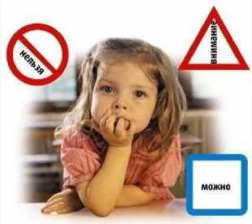
  - осуществлять посадку и (или) высадку во время движения.

рук.

